Паспорт
КГУ «Мынкульская основная общеобразовательная школа» отдела образования Железинского района, управления образования Павлодарской области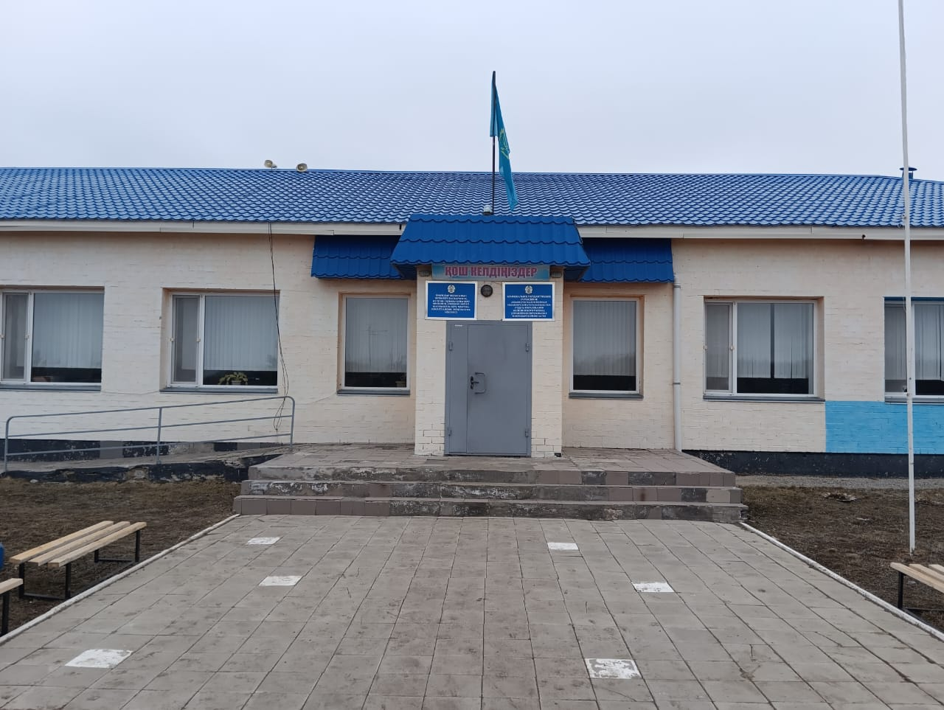
Сведения о директоре школы | Фамилия, имя, отчество: Амиров Бауржан Жанатанович  Образование: высшее, Инновационный Евразийский Университет, 2018 год, специальность по диплому "Иностранный язык.  Категория как руководителя: руководитель-организатор  Педагогический стаж: 8 лет  Стаж в должности директора: 4 лет  Контактная информация: 87054777217  Дата назначения на должность: 25.03.2021 года
Год основания | 1 сентября 2012 г
Адрес школы, телефон | Железинский район, Михайловский сельский округ, с.Мынкуль, ул. Элеваторная 1Б  тел - 8718242215  mynkul_schkola@mail.ru
Проектная мощность | 80 мест, здание 1-х этажное
Общая площадь  здания школы | 484,7 кв.м., нетиповое
Контингент | Общее количество учащихся-50, в том числе:  мальчиков - 29  девочек-21  По классам:  1-4 классы – 23  5-9 классы – 20
Национальность | Казахов – 13  Русских – 32  Другой национальности- 5
Количество детей в предшкольных классах | Предшкола -7
Язык обучения | русский
Сменность | Две смены - 50
Структура  (количество классов) | Классов -9  Класс-комплектов-7
Инклюзивное образование | Всего детей с особыми образовательными потребностями (ООП)- 0, из них:  школьного возраста- 0  дошкольного возраста- 0  Количество детей, обучающихся на домашнем обучении- 0  Всего специалистов -1, из них:  учитель-логопед-0  педагог-психолог- 1  дефектолог-0  педагог-ассистент - 0
Социальный статус | Всего детей:  из многодетных семей- 0  из малообеспеченных семей- 1  из неблагополучных семей - 0  из семей, находящихся в трудной жизненной ситуации- 0  из семей, где один родитель- 0  количество детей-сирот и детей, оставшихся без попечения родителей, находящихся под опекой, на патронатном воспитании, в приемных семьях- 0  Количество детей, проживающих с не родными родителями 0, из них:  с отчимом - 0  с мачехой- 0
Сведения о безбарьерном доступе | Наличие пандусы, широкие коридоры
Сведения о школьной столовой | Столовая - имеется  Столовая - типовая  Количество посадочных мест- 20  Наличие пищеблока- да  Оборудование соответствует санитарным нормам - да  Состояние столовой - хорошее
Сведения о питании учащихся | Всего охвачено горячим питанием 23, из них:  - бесплатным горячим питанием (1-4 классы)- 23,  - за счет средств фонда «Всеобуч» -,1,  - за счет спонсорской помощи- 0
Подвоз учащихся | Подвоз учащихся не осуществляется.
Сведения о школьном водителе: | Нет
Кадровый состав | Общее количество педагогов – 13  По уровню образования:  с высшим образованием- 8  со средне-специальным- 5  Количество магистров- 0  По категориям:  педагог - 4  педагог-мастер - 0  педагог- исследователь - 0  педагог-эксперт - 3  педагог-модератор - 6  без категории-0  По педагогическому стажу:  До 5 лет — 1  От 5 до 10 лет — 0  От 10 до 20 лет — 9  Свыше 20 лет — 3  По возрасту:  До 30 лет — 1  От 31 до 40 лет — 8  От 41 до 50 лет — 1  Старше 50 лет — 3
Материальная база школы | Учебные кабинеты-7  Лаборатории-0  Мастерская-1  Компьютерный класс-1  мультимедийный кабинет-0  Спортзал-0  Актовый зал на 40 мест  Столовая-20 мест  Библиотека с книгохранилищем и читальным залом -1(12,0 кв.м.) на 4 посадочных мест  Кабинет психолога-0  Интерактивные доски-1  Кабинет химии-0  Кабинет физики-0  Мультимедийный кабинета – 0
Сведения о приобретении кабинетов новой модификации | Приобретения кабинетов новой модификации не было.
Сведения о приобретении мебели для кабинетов | Приобретения мебели для кабинетов было, 5 класс комплекта
Оснащение вне бюджета (за счет спонсора) | Оснащения вне бюджета не было
Видеонаблюдения | Всего камер видеонаблюдения -10, из них:  внутренних- 6  наружных – 4
Сведения о спортивном зале | Наличие спортивного зала – не имеется-
Сведения о спортплощадке | Наличие спортплощадки- имеется  Площадь спортплощадки: 924 кв. м  Оснащение спортивной площадки : футбольных ворот - 2 штуки, волейбольная сетка - 1, баскетбольные кольца - 2 штуки. Состояние спортплощадки- хорошее  Соответствие санитарным и техническим нормам- да  Используется для проведения уроков физкультуры ,для внеурочной спортивной деятельности ,для соревнований и мероприятий.
Сведения о проведенных ремонтах | В 2025 году проведён текущий ремонт, в рамках которого выполнены следующие работы: побелка стен и покраска полов.
Проблемные вопросы

